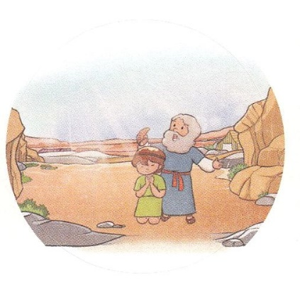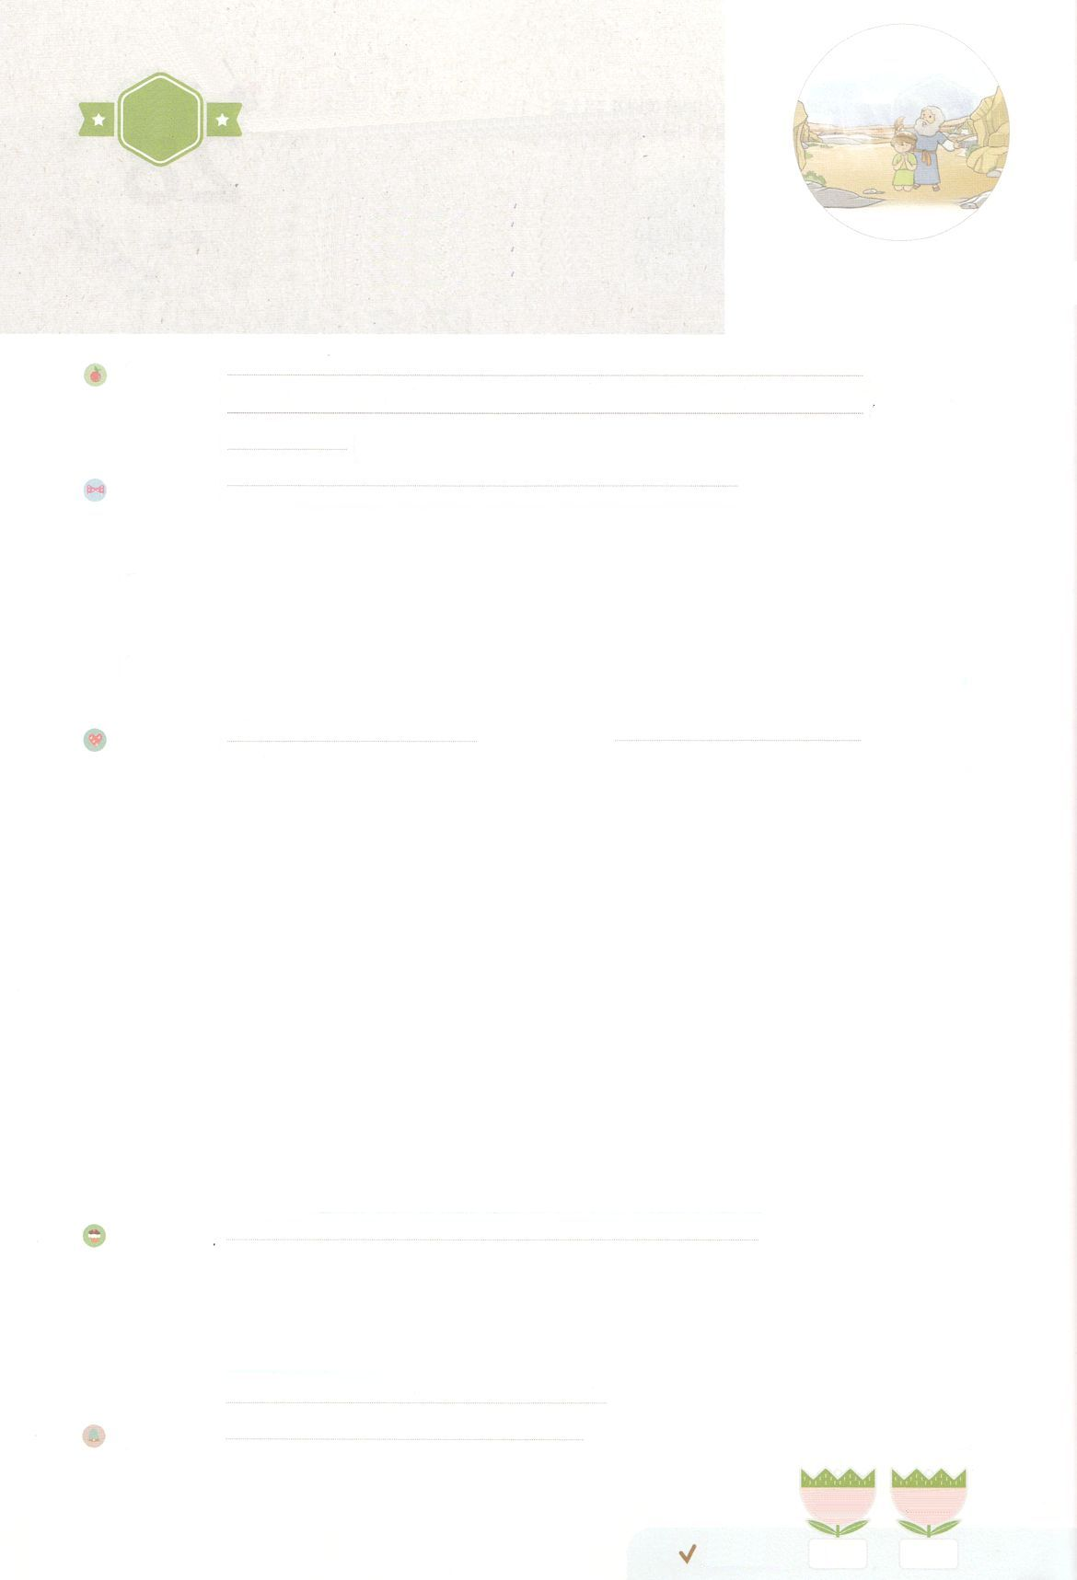

れいはいはさいこうのしゅくふく

まいにち

れいはい

わたしを　あいしてくださる　かみさまに

さいこうの　えいこうを　ささげましょう

サムエルの　ぎょうせき

いのり　　　　　　　　　　　　　　　　　　　　　　　　　　　　　　　　　　　　　　　　　　しかいしゃ

しとしんじょう　　　　　　　　　　　　　　　　　　　　　　　　　　　　　　　　　　　　　　みんなで

さんび　　　　　　　　　　　　　　　　さんびか182ばん（じゅうじかのちにて）さんびするとき(2019ねんこどもさんび)

せいしょ　　　　　　　　　　　　　　　　　　　　　　　　　　　　　　　　　Iサムエル16:1～13

**Iサムエル16:1～13**　サムエルはエッサイにった。「どもたちはこれでですか。」エッサイはえた。「まだのがっています。あれは、のをしています。」サムエルはエッサイにった。「をやって、そのをれてなさい。そのがここにるまで、たちはにかないから。」エッサイはをやって、をれてさせた。そのはのいで、がしく、もりっぱだった。はせられた。「さあ、このにをそそげ。このがそれだ。」サムエルはのをり、たちのんでにをそそいだ。のがその、ダビデのにしくった。サムエルはちがってラマへった。(11～13)

みことば　　　　　　　　　　　　　サムエルのぎょうせき　　　　　　　　　　　　　　しかいしゃ

　サムエルはにばれたレムナントでした。

　はエリにのみことばをえました。のちには、イスラエルのにをてて

ただだけにえるようにといました。すべてのがミツパにまって、に

して、りました。それとともに、イスラエルのあちこちをって、のみことばで

をめました。

　サムエルはどんなでも、にって、のみことばにってしました。

のみことばにって、ダビデに**をいで**、イスラエルのとしててました。そして

のが**しくった**ダビデにを**え**ました。サムエルは、とにめられた

として、また、としてをりました。

　たちもサムエルのように、どんなでも、にってみことばにいましょう。

いのり　　　　　　　　　　　　　　　　　　　　　　　　　　　　　　　　　いっしょに　おおきなこえで

いのりましょう

ちちなる　かみさま、ありがとうございます！わたしも　サムエルのように　どんな　じょうきょう

でも　かみさまに　いのって　かみさまの　みことばどおりに　おこないたいです。　おおくの

ひとが　わたしを　とおして　かみさまに　もどってくるように　わたしを　もちいてください。

いきておられる　イエス・キリストの　おなまえによって　おいのりします。アーメン

しゅのいのり　　　　　　　　　　　　　　　　　いっしょに　しゅのいのりを　いのって　れいはいを　おえましょう

フォーラム　　　　　　　　　　　　　　　　　　きょうの　みことばを　きいて　パパとママと　はなしを　しましょう

22日　　　 23日

まいにち

　　　　　　　　　　　　　　　　　　　　　　　　　　　　　　　　　　　　　　　　チェックしよう 　げつよう　　 かよう

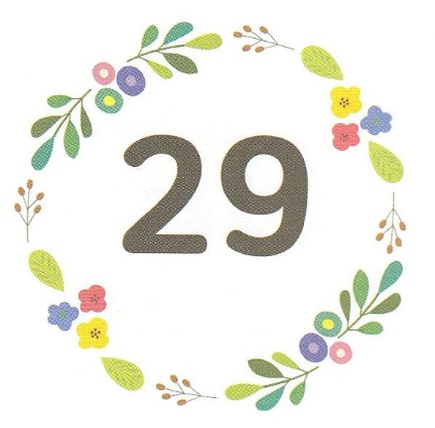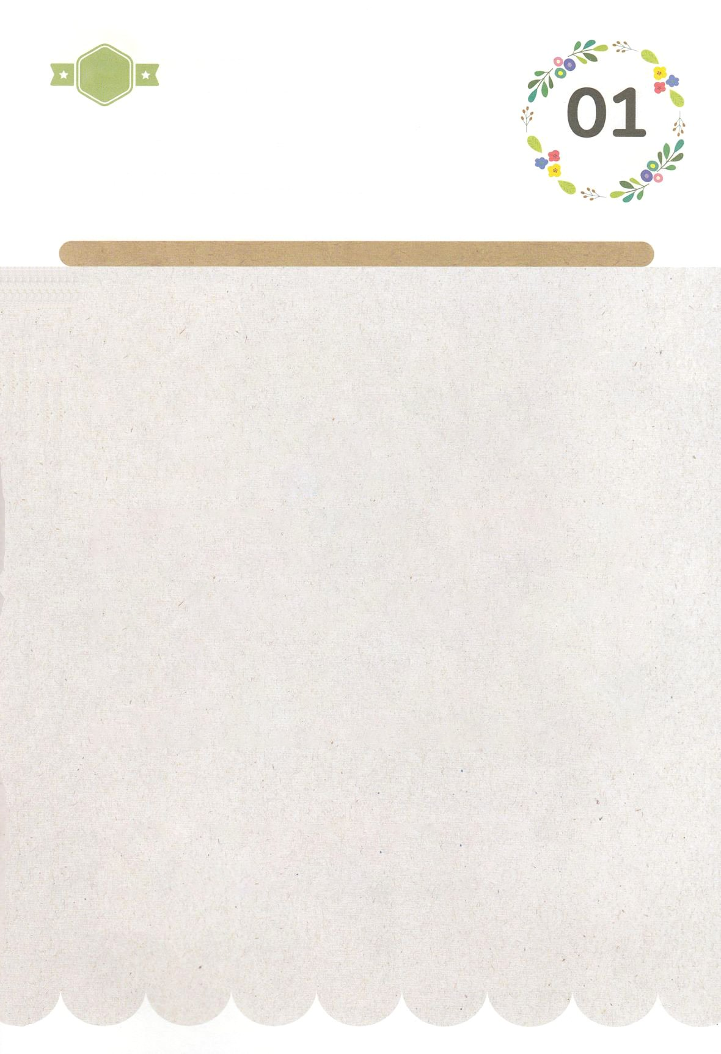

みことば　あんしょう

あま～い

１３３

１３３とは、みことばを　１にち　３かい　３かいずつ　よめば

　　　　　　　　いっしゅうかんに　おぼえることが　できるという　いみです。

あまくて　ふしぎな　かみさまの　みことばを　まいにち　よみましょう。

よく　みえる　ところに　はっておいて　いっしゅうかん

くりかえし　よんで　みことばを　おぼえましょう

**サムエルは**

**あぶらの　つのを　とり、**

**きょうだいたちの　まんなかで**

**かれに　あぶらを　そそいだ。**

**しゅの　れいが　そのひ　いらい、**

**ダビデの　うえに**

**はげしく　くだった。**

**サムエルは　たちあがって**

**ラマへ　かえった。**

Iサムエル16しょう13せつの　みことば

げつようび

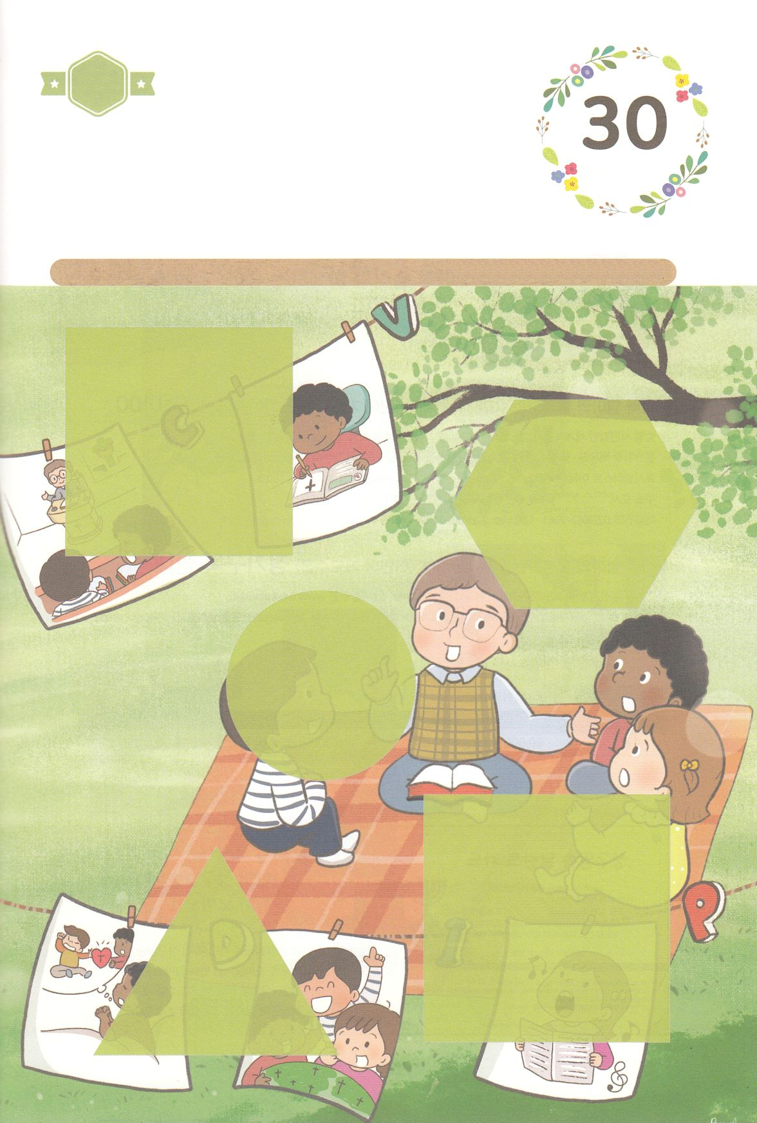

きりはりしよう

きって　はりましょう

　サムエルは　いっしょうの　あいだ　かみさまの　みことばに

　したがって　すてきな　せいかつを　いきました。

　わたしたちも　サムエルのように　すてきな　じんせい　さくひんを

　つくりましょう。　そのような　すがたを　そうぞうしながら

　あいている　ところに　つぎの　ページの　えの　あう　ものを

　きりとって　はりましょう。

ちょき　ちょき

はるところ

はるところ

はるところ

はるところ

はるところ

　じゅんびする　もの：　はさみ　のり　つぎのページ

かようび

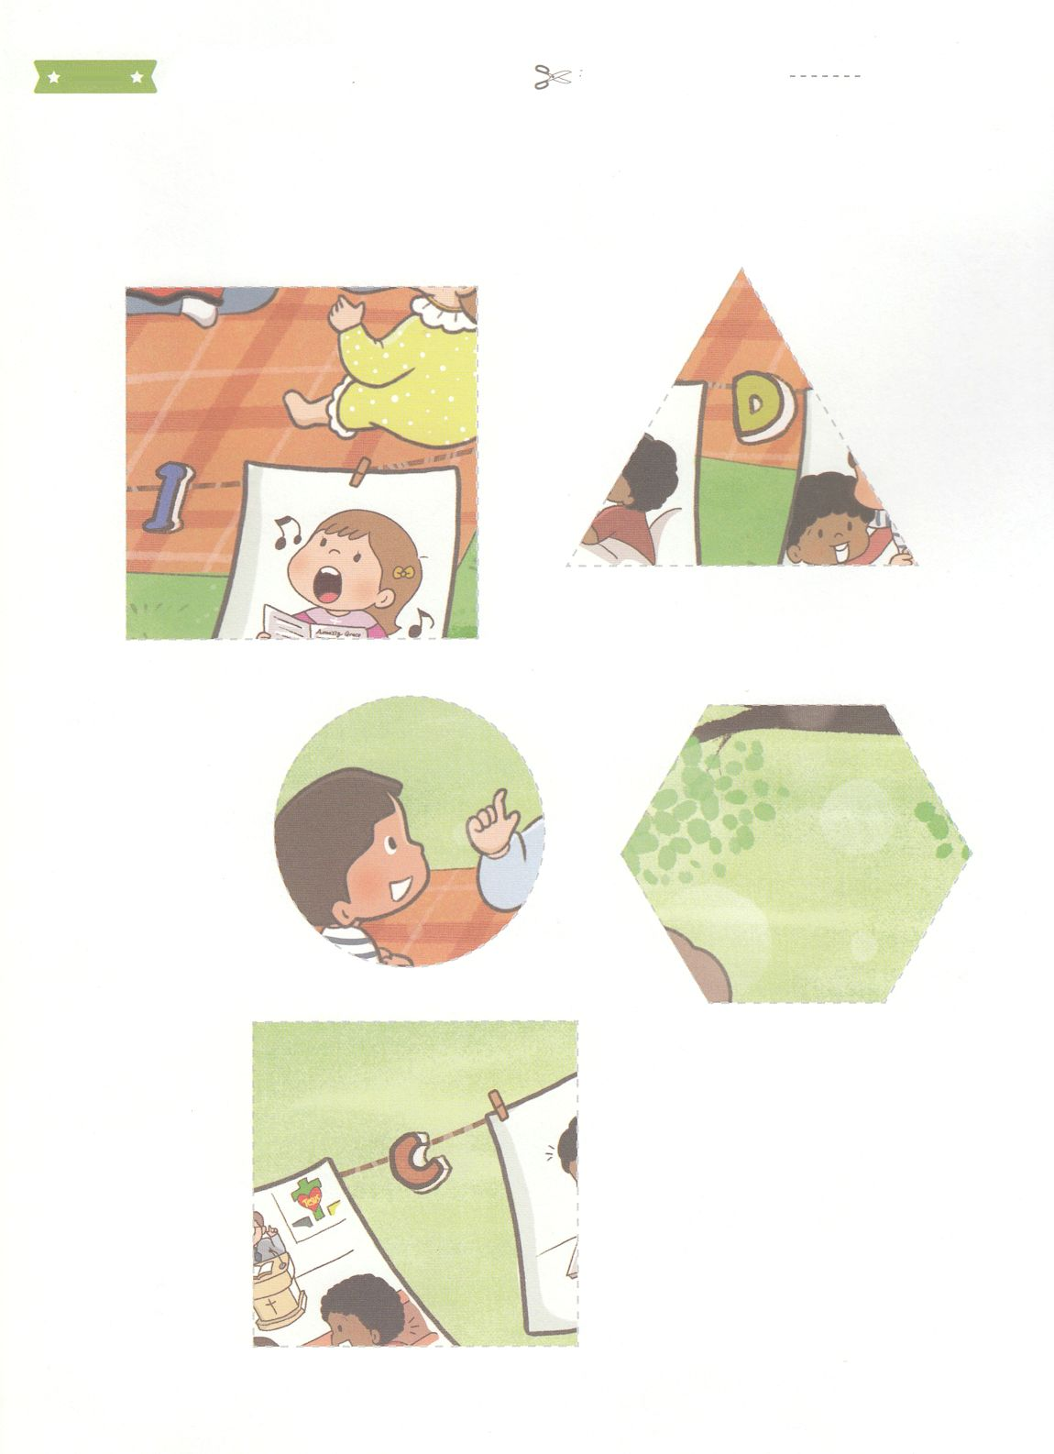

ふろく　　　　　　　　　　　　　　　　　　　　　　　　　　はさみで　きりましょう

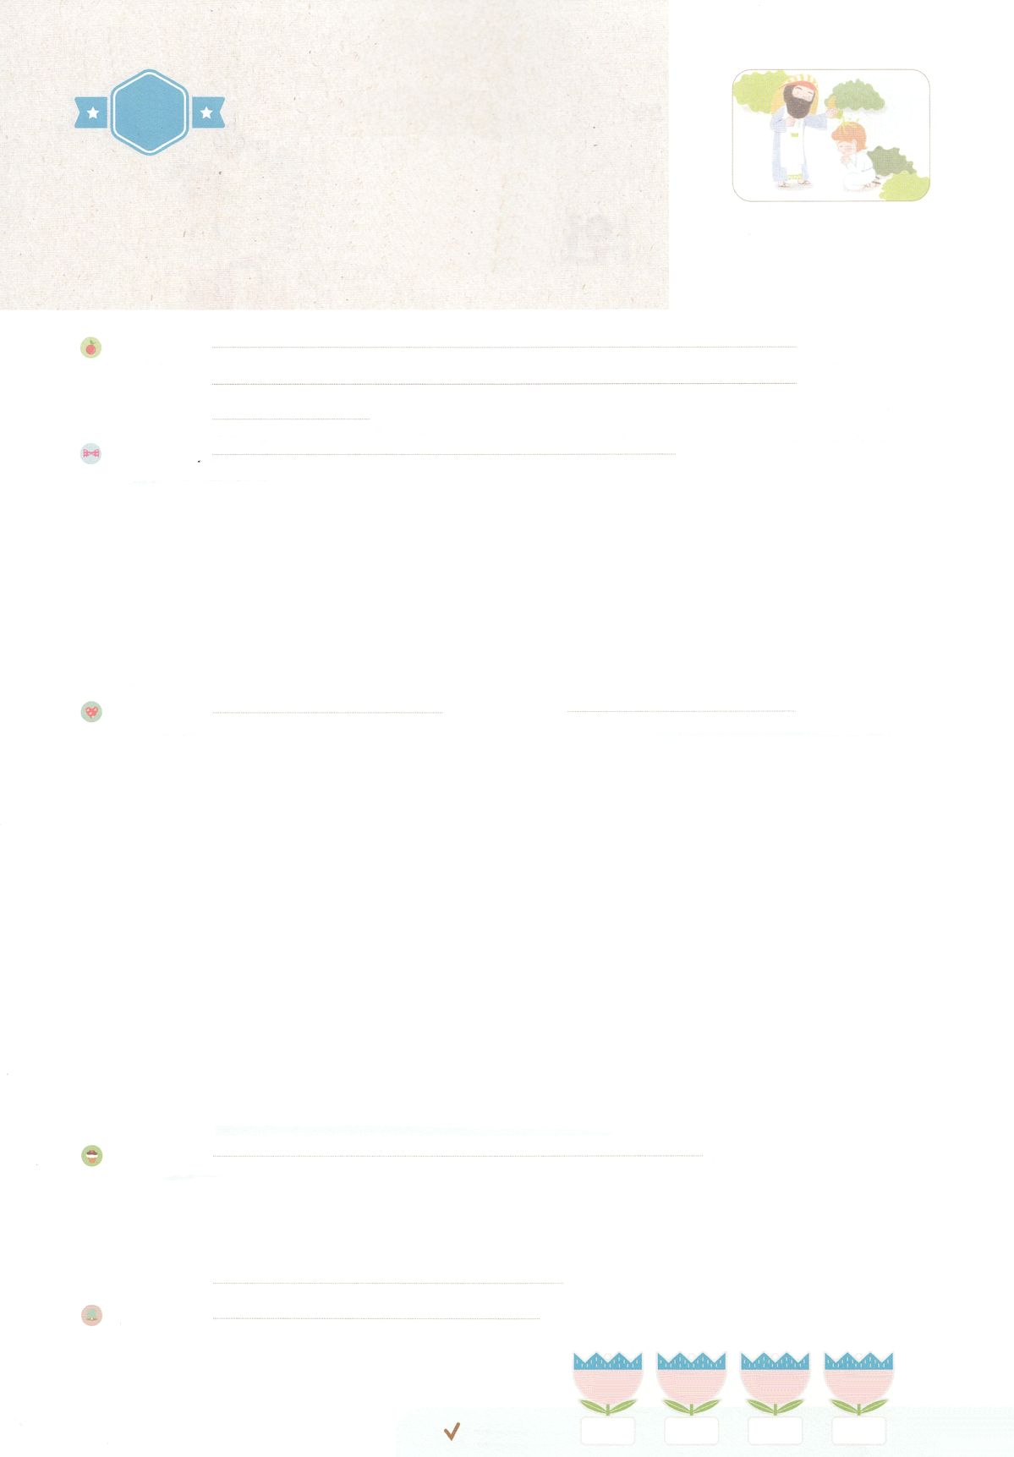

れいはいはさいこうのしゅくふく

まいにち

れいはい

わたしを　あいしてくださる　かみさまに

さいこうの　えいこうを　ささげましょう

サムエルの　ぎょうせき

いのり　　　　　　　　　　　　　　　　　　　　　　　　　　　　　　　　　　　　　　　　　　しかいしゃ

しとしんじょう　　　　　　　　　　　　　　　　　　　　　　　　　　　　　　　　　　　　　　みんなで

さんび　　　　　　　　　　　　　　　　さんびか405ばん（われをもすくいし）ゆめのあしあと(2020ねんこどもさんび)

せいしょ　　　　　　　　　　　　　　　　　　　　　　　　　　　　　　　　　Iサムエル16:1～13

**Iサムエル16:1～13**　サムエルはエッサイにった。「どもたちはこれでですか。」エッサイはえた。「まだのがっています。あれは、のをしています。」サムエルはエッサイにった。「をやって、そのをれてなさい。そのがここにるまで、たちはにかないから。」エッサイはをやって、をれてさせた。そのはのいで、がしく、もりっぱだった。はせられた。「さあ、このにをそそげ。このがそれだ。」サムエルはのをり、たちのんでにをそそいだ。のがその、ダビデのにしくった。サムエルはちがってラマへった。(11～13)

みことば　　　　　　　　　　　　　サムエルのぎょうせき　　　　　　　　　　　　　　しかいしゃ

サムエルはキリストのがっていたのをくをにめました。その

ようなサムエルのことばは、ひとつもにちることはなく、すべてしました。

サムエルは、がいとっていたイスラエルのをミツパにめました。そこで、

イスラエルのは、をてて、ただにをささげました。サムエルがきている

、がきないほど、をけました。

　サムエルは、ダビデにになることをして、**の**にれるキリストのを

**え**ました。その、ダビデにのが**しくる**ようになりました。とうとう

ダビデはになって、のをおさめる**をてる**をしました。

　のにどんなをめていますか。がにめているがとなるように

りましょう。

いのり　　　　　　　　　　　　　　　　　　　　　　　　　　　　　　　　　いっしょに　おおきなこえで

いのりましょう

ちちなる　かみさま、ありがとうございます！よげんしゃサムエルの　ように、かみさまが

くださった　キリストの　けいやく、せかいふくいんかの　けいやくが　さくひんとして

でてくるほど、こころに　とどめることが　できますように。　いきておられる　イエス・キリストの

おなまえによって　おいのりします。アーメン

しゅのいのり　　　　　　　　　　　　　　　　　いっしょに　しゅのいのりを　いのって　れいはいを　おえましょう

フォーラム　　　　　　　　　　　　　　　　　　きょうの　みことばを　きいて　パパとママと　はなしを　しましょう

　　　　　１日　　　　２日　　　　 ３日　　 　　４日

まいにち

　　　　　　　　　　　　　　　　　　　　　　　　チェックしよう 　すいよう　　 もくよう　 　 きんよう　 　どよう

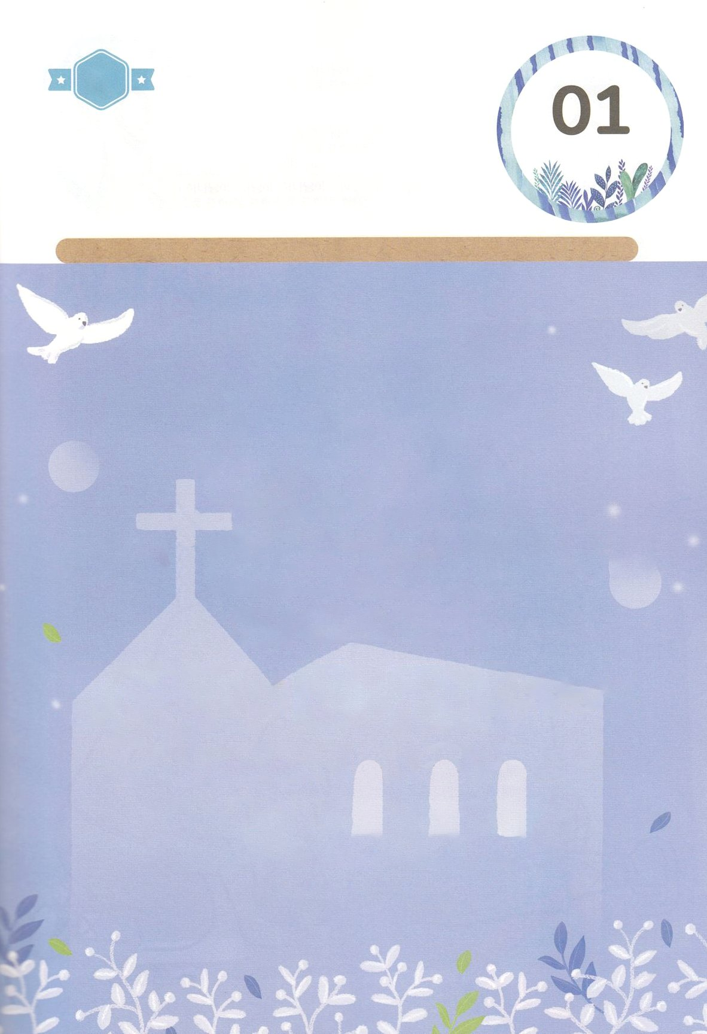

かくしんさがし

はーい！

わたしです！

かくしんの　ないようを　こころに　きざみましょう

きょうも　パパとママと　いっしょに　れいはいしましょう。

きょうの　みことばで　じゅうような　たんごを　もういちど

かんがえてみましょう。

したの　ないようを　よんで　じゅうような　たんごを

なぞって　かきましょう。

すいようび

サムエルは、ダビデに

おうに　なることを　はなして、

けいやくのはこ　に　あらわれる

キリストの　けいやく　を　つたえ　ました。

そのひ　いらい、ダビデに

かみさま　の　れい　が

はげしく　くだる　ように　なりました。

とうとう　ダビデは　おうに　なって、けいやくのはこを

　おさめる　しんでんを　たてる　じゅんび　を

しました。

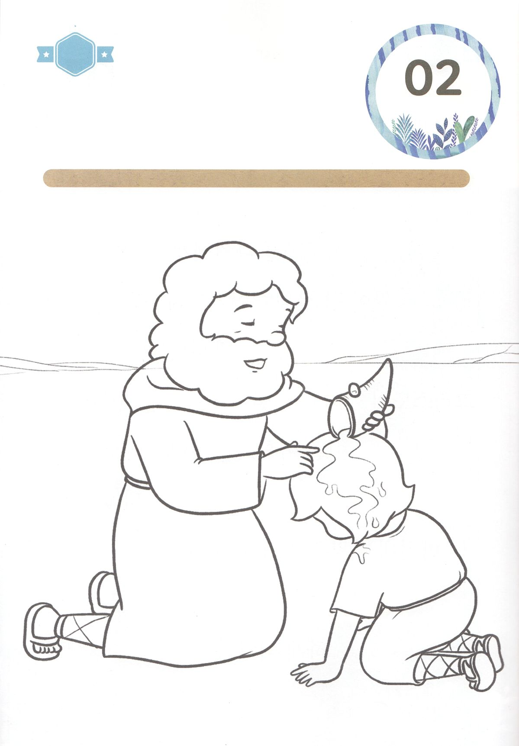

さがして　いろをぬろう

かくれている　えを　みつけたり　きれいに　いろを

ぬったり　しましょう

　　　　かみさまの　こころに　かなう　ダビデを　みた　とき　サムエルは

　　　　どれほど　かんどうしたでしょう。　パパやママと　ぼくしせんせいも

　　　　わたしを　みるとき　かんどうしていますか。　わたしも　ダビデの

　　　　ように　かみさまの　こころに　かなう　いのりを　しながら

　　　　したの　えに　いろを　ぬり　サムエルの　こころを　かんがえてみましょう。

どこ？

もくようび

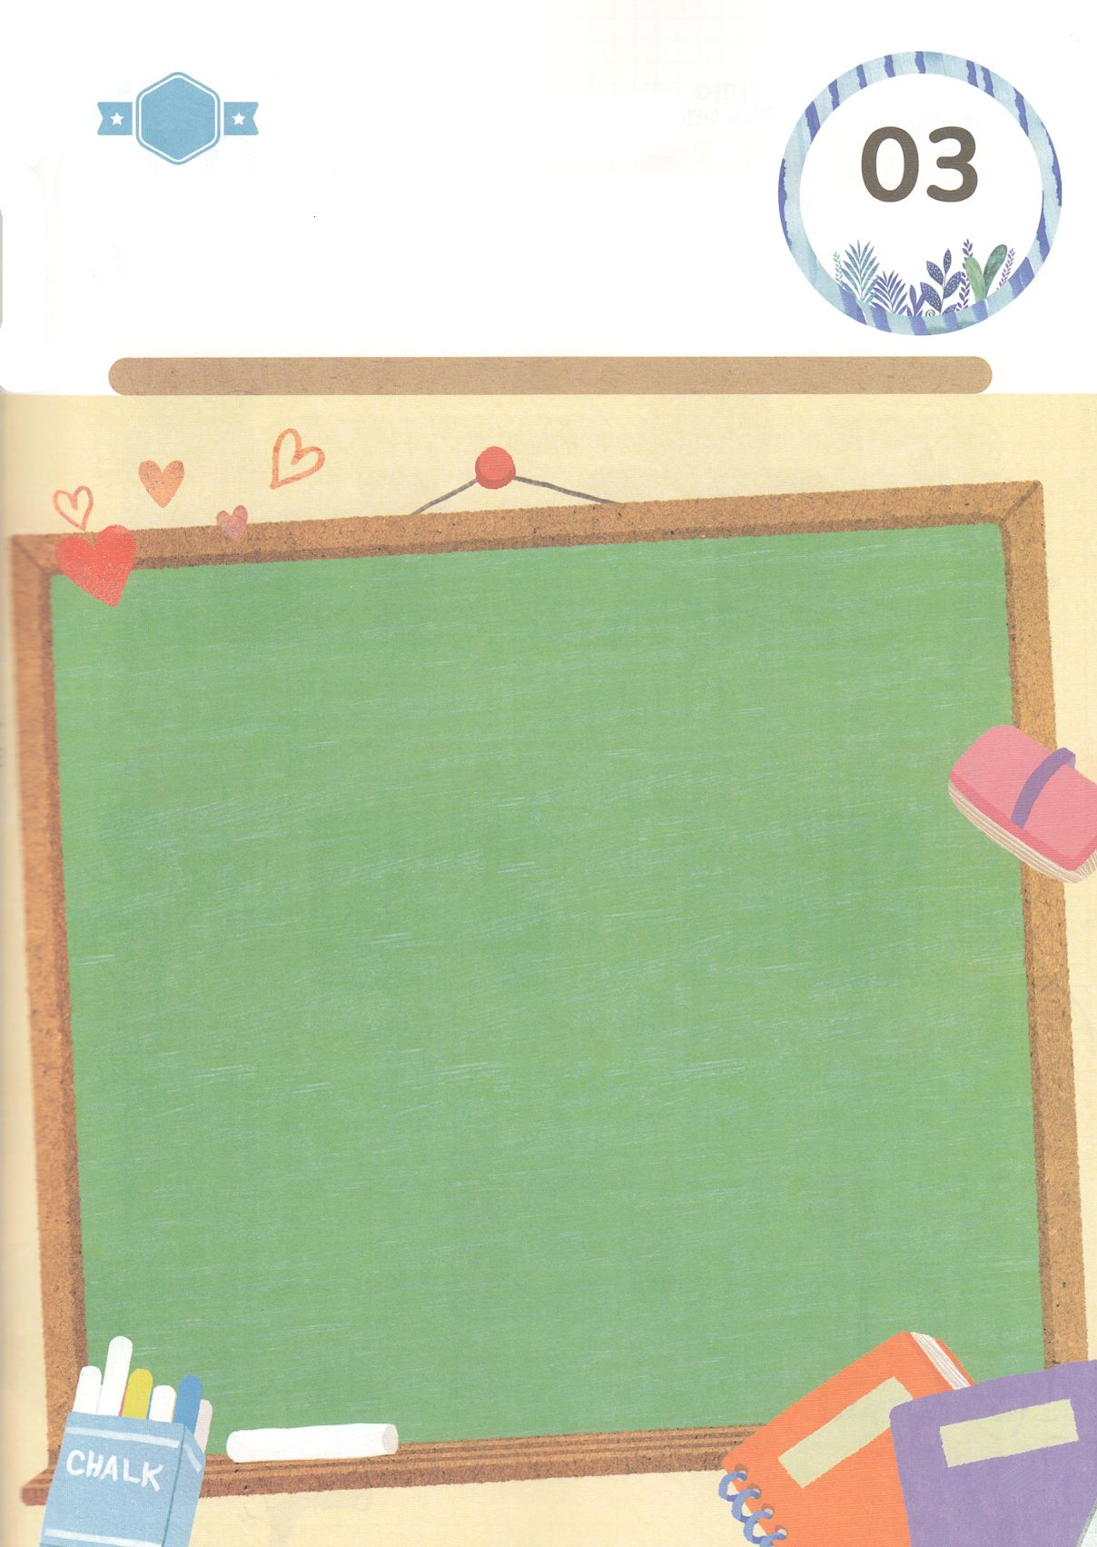

ひょうげんしよう

パパとママと　いっしょに　おはなしして

かみさまが　よろこばれる　かんがえ　ことば　こうどうを

えで　ひょうげんしましょう。

サムエルは　いっしょう　かみさまの　みことばに　しゅうちゅうして

その　みことばを　すべて　なしとげられる　かみさまと　いっしょに

いました。　わたしと　わたしの　かぞくは　いま　なにに

しゅうちゅう　していますか。　パパとママと　いっしょに　はなしを

わかちあって　えか　じで　ひょうげんしましょう。

ひそひそ

きんようび

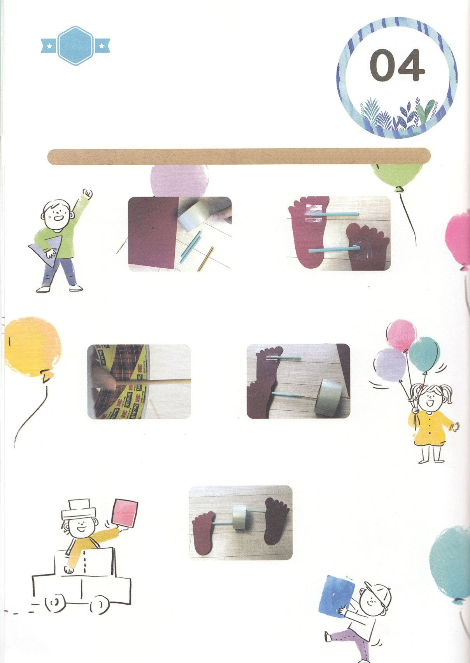

ワーク

パッパ

パッパ

たのしい　ワークをして　いっしゅうかんの　みことばを

こころに　きざみましょう

　　サムエルは　どんな　じょうきょうでも　かみさまに　いのって

　　かみさまの　みことばだけに　したがっていく　けいやくの　りょていを

　　あゆみました。　したの　ワークを　して　わたしも　ぜんせかい

　　237かこくを　いかす　けいやくの　りょていの　ために　いのりましょう。

　　　　　　　　じゅんびするもの　┃　いろがみ　２まい、　クラフトテープ（OPPテープ）、ストロー２ほん

どようび

②　ストローに　いろがみを

　　みぎがわ　ひだりがわで

　　こていします

①　いろがみに　あしがたを

　　２つ　かいて

　　きりぬきます

④　クラフトテープ

　　（OPPテープ）を

　　そっと　おします

③　ストローに　こていした

　　あしあとを　クラフト

　　テープ（OPPテープ）の

　　うちがわに　こてい

　　します

⑤　かみさまの　みことばに

　　したがって　あゆむ

　　わたしの　けいやくの

　　りょていを　かんがえて

　　かんしゃの　いのりを

　　しましょう